Муниципальное дошкольное образовательное учреждение
«Детский сад № 117 Тракторозаводского района Волгограда»
(МОУ Детский сад № 117)

Статья: «ИСПОЛЬЗОВАНИЕ МОТИВАЦИОННОЙ ТЕХНИКИ «НЕОКОНЧЕННЫЙ СЮЖЕТ», КАК СРЕДСТВО РАЗВИТИЯ ИНИЦИАТИВНОСТИ И САМОСТОЯТЕЛЬНОСТИ ДЕТЕЙ СТАРШЕГО ДОШКОЛЬНОГО ВОЗРАСТА»

Автор:
Малаханова Александра Борисовна,
старший воспитатель
МОУ Детского сада № 117 Тракторозаводского района Волгограда

Волгоград, 2024

В настоящее время многие педагоги и родители дошкольников замечают, что дети не могут концентрироваться на одном деле: они бросают начатое на полпути, капризничают, резко меняют деятельность. Наблюдая за нынешним поколением воспитанников детского сада, я достаточно часто сталкиваюсь с тем, что дети стали менее инициативными, с каждым разом их труднее удивить, заинтересовать чем бы то ни было. В прочем, они проявляют интерес к новым ярким образам, но на этом всё и ограничивается… Новая игрушка обычно становится игрушкой «одного дня».
Обращая внимание на то, как дети общаются между собой, мы, к сожалению, отмечаем, что всё реже слышим разговоры о полученных впечатлениях от жизни, дети почти не рассказывают друг другу историй, не задают нам взрослым вопросов: «Почему так бывает? Как это работает? Что нужно сделать, чтобы это заработало?»
Часто мы можем наблюдать, что ребята чем-то начинали заниматься и не завершили начатое, очень быстро теряли интерес к своему делу. Современному ребенку сложно сконцентрироваться на выполнении того или иного задания, а ещё сложнее сохранить мотивацию и довести дело до конца с хорошим результатом и настроением.
Героиня английской писательницы Памелы Трэверс Мери Поппинс говорила: «Я могу справиться со всем, решительно со всем на свете. И даже больше. Если захочу». Казалось бы, это так просто – захотеть… Но как пробудить в детях желание – захотеть познать мир вокруг? Как воспитать в них стремление довести дело до конца, быть самостоятельным, ответственно подходить к выполнению заданий? Здесь на помощь педагогам придет мотивация. С мотивации начинается любое взаимодействие между ребёнком и взрослым. Без мотивации со стороны взрослого у дошкольника не будет активности, не возникнут мотивы, ребёнок не будет готов к постановке целей.
Поставив перед собой такие задачи, как развивать у детей:
- Инициативность;
- Самостоятельность;
- Ответственность
мы стали искать эффективный способ их решения.
Идея родилась после одного простого наблюдения. В группе, в уголке изобразительной деятельности лежала стопка чистых альбомных листов и несколько новых пачек ярких фломастеров. Наше внимание привлек тот факт, что на третий день в пачке не было ни одного чистого листа. Новые фломастеры не оставили детей равнодушными дети с упоением рисовали и очень скоро нам можно было открывать художественную выставку наивного искусства. Но в течение следующих дней интерес детей к рисованию заметно снизился. Идеи для шедевров иссякли и фломастеры уже не казались такими привлекательными. Тогда мы положили для ребят картинки, которые надо было сначала дорисовать, а потом раскрасить. Для чистоты эксперимента мы использовали одинаковые заготовки по количеству воспитанников группы. В течение двух недель мы ежедневно выкладывали заготовки с незаконченным рисунком. И каждый раз они были дорисованы и раскрашены ребятами.
Что же привлекало ребят в рисовании? Новые фломастеры? Чистый лист бумаги? Или всё-таки желание завершить незавершённое? КОНЕЧНО, СТРЕМЛЕНИЕ ЗАВЕРШИТЬ НАЧАТОЕ!
На наш взгляд, хорошая идея воспользоваться этой особенностью человеческой психики и применить мотивационную технику, которая так и называется «Неоконченный сюжет».
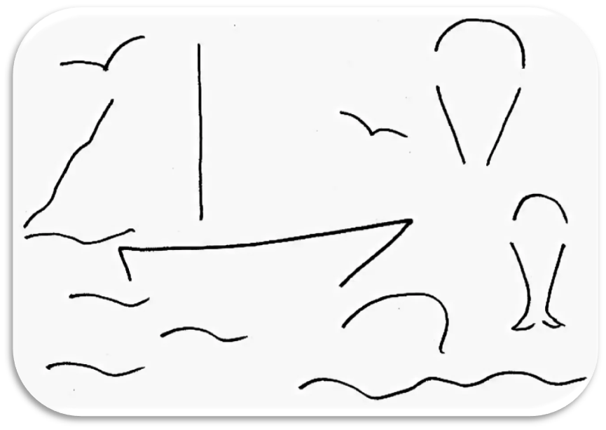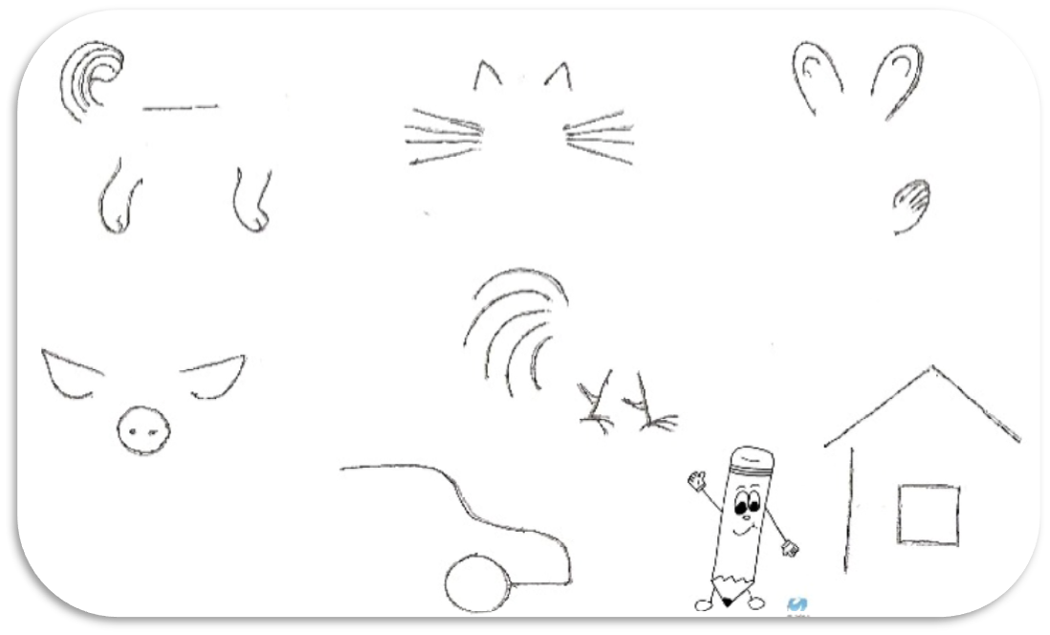
Обращая внимание детей на предметы или композиции, где отсутствует завершенность, мы вызываем у них желание дорисовать человеку волосы, доделать постройку или нанести на скатерть недостающий узор, то есть мотивируем их к действию.
Мотивация на получение результата – это основная задача данной мотивационной техники
Инструкция по применению мотивационной техники «Неконченый сюжет» достаточно простая:
1) ЛЕГКОСТЬ
Чем проще ребенку что-то сделать, тем выше вероятность, что он продолжит этим заниматься. Есть много научных способов облегчить действия. Вот два из них:
Управление средой
В условиях детского сада – это управление развивающей предметно-пространственной средой (РППС). Так, например,
- в центре ИЗО можно разместить такие мотивационные заготовки, как нарисованные куклы без волос, дерево без ветвей, машины без колес и т.п. К данным заготовкам можно добавить игральный кубик с нарисованными на его гранях различными линиями, вариантами штриховки и т.п. это поможет детям определиться с выбором способа рисования;
- в центре для конструирования актуально будет разместить фото, иллюстрации или схемы готовых построек из представленных в этом же центре строительных материалов, а также один из возможных вариантов постройки в незаконченном виде;
- в центре математического развития широко используются такие мотиваторы, как «Продолжи логическую цепочку», наборы «Продолжи ассоциативный ряд», «Закончи узор» и т.п.
- в центре речевого развития интерес детей привлекут картины с недостающими изображениями и наборы таких изображений, которые смогут завершить замысел художника.
Дорожные карты.
Какой бы ни была задача, четкий план значительно облегчит процесс. Важно заранее обсудить с детьми последовательность шагов, чтобы им было понятно, что и как нужно будет делать дальше. Тогда дети, скорее всего, не отступят от выбранной стратегии.
Еще несколько примеров, как можно упростить задачу:
Дело | Легко | Нелегко
Научиться штриховать линиями ровными линиями | Каждый день заштриховывать по пять маленьких квадратов, пока не заштрихуешь все квадраты на листе | Попытаться заштриховать все квадраты на листе бумаги в клетку за один день, работать даже когда сильно устанешь
Питаться только здоровой пищей | Не просить маму покупать чипсы, шоколадки, лимонад | Попросить маму купить вкусные, но вредные для здоровья продукты и стараться не есть их
Стать сильным и спортивным | Попросить маму записаться в спортивную секцию | Решить отжиматься, приседать и делать наклоны каждый день. Попросить маму напоминать о том, что надо сделать упражнения
Для детей дошкольного возраста целесообразно не только проговорить этапы выполнения задания, но сделать их наглядными.
2) НАГРАДА
Обычно дети с радостью соглашаются делать что-то за вознаграждение. Но оно должно быть по-настоящему важным и пленительным. Однако простое вручение награды имеет лишь временный эффект. В идеале наградой должно быть само дело.
Допустим, детям поручено дежурить в уголке природы группы. Вначале они активно выполняют задания. Когда эффект новизны испарится, ребятам станет не так интересно дежурить. Как помочь дошкольникам придерживаться желательного поведения?
Для решения этой проблемы мы предлагаем использовать наше ноу-хау Мотивационный кейс
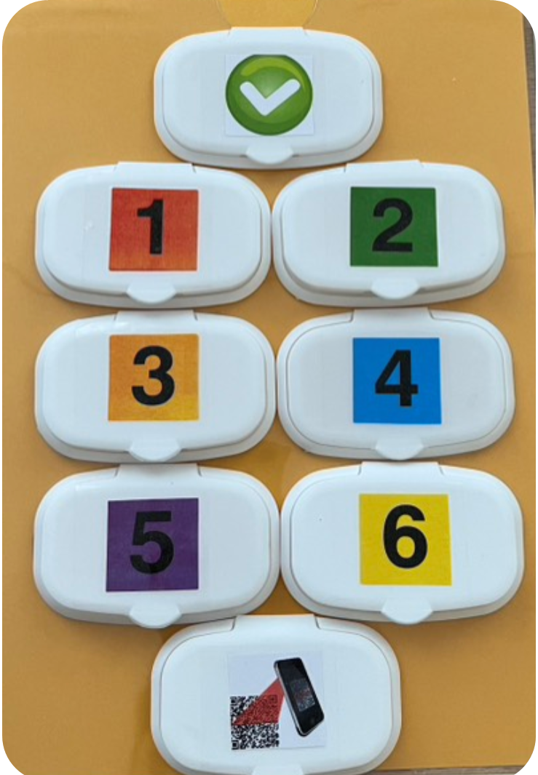
Для детей дошкольного возраста целесообразно не только проговорить этапы выполнения задания, но сделать их наглядными.
Мотивационный кейс на верхней панели имеет одно информационное окошко и одно интерактивное окно для размещения QR-кода на видео-или аудиоинформацию, или графическое изображение в сети Интернет, а также шесть рабочих окошек.
Казалось бы, ничего необычного… Но в нем есть всё, что надо для мотивирования ребенка на самостоятельное выполнение заданий:
1) Имеются элементы «Секрета», задания открываются поэтапно, что способствует поддержанию стойкого интереса;
2) Есть возможность сверить свои результаты с образцом правильного выполнения;
3) Предусмотрена смена информационного и дидактического материала;
4) Включена функция использования современных технических средств;
5) Лаконичный дизайн.
6) Безопасен в применении.
В каждом открытом рабочем окошке Мотивационного кейса есть схема действия по уходу. Например, 1 – полить цветы; 2 – наполнить водой поддонники; 3 – вытереть пыль с листков фикуса, 4 – повернуть горшки с фиалками другой стороной от окна; 5 – обрезать сухие листья растений, 6 – вытереть пыль с полок. Выполнив то или иное задание, дети закрывают окошко. Когда все рабочие окошки будут закрыты, откроется окошко с QR-кодом. Воспитатель считает своим мобильным устройством QR-код и выведет на экран телевизора отрывок познавательного мультфильма «Комнатные растения». Следующий отрывок дети посмотрят после следующего дежурства. Когда ребята просмотрят мультфильм целиком, у них возникнет ощущение, что они заслуженно получили награду, и появится желание продолжать ухаживать за комнатными растениями.

3) ФОРМИРОВАНИЕ ПРИВЫЧКИ
Если каждое дежурство в уголке природы будет по одной и той же схеме, мозг закодирует эту информацию, чтобы облегчить труд. Чем дольше, тем лучше усваивается схема и тем меньше приходится думать о том, как выполнять каждое действие.
Вся хитрость в том, что наш мозг превращает повторяющееся поведение в привычки, которым следует без раздумий. Если человек начнет выполнять какие-то действия регулярно, в одном месте и в одно время, то в дальнейшем он будет делать это автоматически.

Помогая ребенку превратить дело в рутину, мы планируем время и дни, когда он сможет этим заниматься. Постепенно это поведение въестся в мозг и станет привычкой, а значит, продолжать будет гораздо легче.
Образовательная деятельность требует от детей повышенного внимания и сосредоточенности. И каждый раз перед тем или иным занятием мы задаемся вопросом – как его начать, как сподвигнуть детей «захотеть» осваивать недельную тему и продолжать её изучение в течение последующих пяти рабочих дней?
Одним из вариантов таких начал стал «Мотивационный кейс», мы используем его в качестве средства мотивации детей дошкольного возраста к образовательной деятельности.
Информационное окошко предназначено для иллюстрации изучаемой темы годового плана. Но прежде, чем его открыть, педагог дает детям возможность самим догадаться, о чем пойдет речь на этой неделе. В качестве опорных подсказок нам послужат шесть рабочих окошек, расположенных ниже информационного.
Детям не знаком термин QR-код. Но мы им объясняем, что это закодированное, «спрятанное», послание, которое при помощи сотового телефона будет открыто в конце занятия, когда они справятся со всеми заданиями.
Мотивационный кейс предназначен для индивидуального пользования или для команды детей до 4-х человек. Так как окошки небольшие, материал для фронтальной демонстрации будет слишком мелким. В работе с группой или подгруппой детей мы используем Мотивационный кейс большего размера.
Приемы мотивационной техники «Неоконченный сюжет» и пособие Мотивационный кейс будут актуальными для использования в работе педагогов дошкольного образования, учителей начальной школы, педагогов дополнительного образования и родителей несовершеннолетних, которые воспитывают в детях инициативность, самостоятельность и ответственность.

